ОПРОСНЫЙ ЛИСТ №____
МАШИНЫ ТЯГОДУТЬЕВЫЕ ОДНОСТОРОННЕГО ВСАСЫВАНИЯ
Вопросы | Ответы
Наименование тягодутьевых машин  (ВД, ВДН, Д, ДН, ВМ, ВГДН, ВВДН и т.д.) | Д-15,5
Конструктивное исполнение  (без ходовой части, с ходовой частью) | Ходовая часть, рабочее колесо
Тип ходовой части  (масляная ванна или подшипниковые опоры SKF на консистентной смазке) | Литой корпус на валах, вращающихся на 2-х подшипниках и втулочно-пальцевой части
Конструктивное исполнение спирального корпуса  (необходимость «съемной четвертинки», сливной пробки, люков для обслуживания рабочего колеса и т.д.) | ---
С всасывающим карманом или без | ---
Угол разворота спирального и кармана
Общее количество машин: | 1
- правых | 0
- левых | 1
Назначение машин (указать наименование агрегата, в котором используется ТДМ) | Удаление продуктов сгорания из печи
Перемещаемая среда (указать концентрацию пыли, золы, фракционный состав, наличие и % содержания агрессивных компонентов). | Высокий процент содержания агрессивных компонентов
Производительность, м³/час | 50 000
Температура рабочей среды, °С | 20 – 250 С
Барометрическое давление, мм.рт.ст. (окружающей среды в месте установки ТДМ) | 760
Полное давление с учетом параметров перемещаемой и окружающей среды, Па
Тип электродвигателя: | 355S8,
мощность, кВт | 132
напряжение, В | 380
скорость вращения, об/мин | 750
частота сети , Hz | 50
степень защиты | IP00
Метод пуска (с пусковым устройством, плавное регулирование, без пускового устройства) | Без пускового устройства
Необходимость поставки пускового оборудования | нет
Потребляемая мощность, кВт | ----
Климатическое исполнение | ----
Комплектация МЭО | ----
Наименование проекта, по которому данная машина применена. | Технологическая линия производства керамзитового гравия

Название фирмы Телефон Факс e-mail

Должность заполняющего ФИО Дата Подпись

ОПРОСНЫЙ ЛИСТ №____
МАШИНЫ ТЯГОДУТЬЕВЫЕ ОДНОСТОРОННЕГО ВСАСЫВАНИЯ

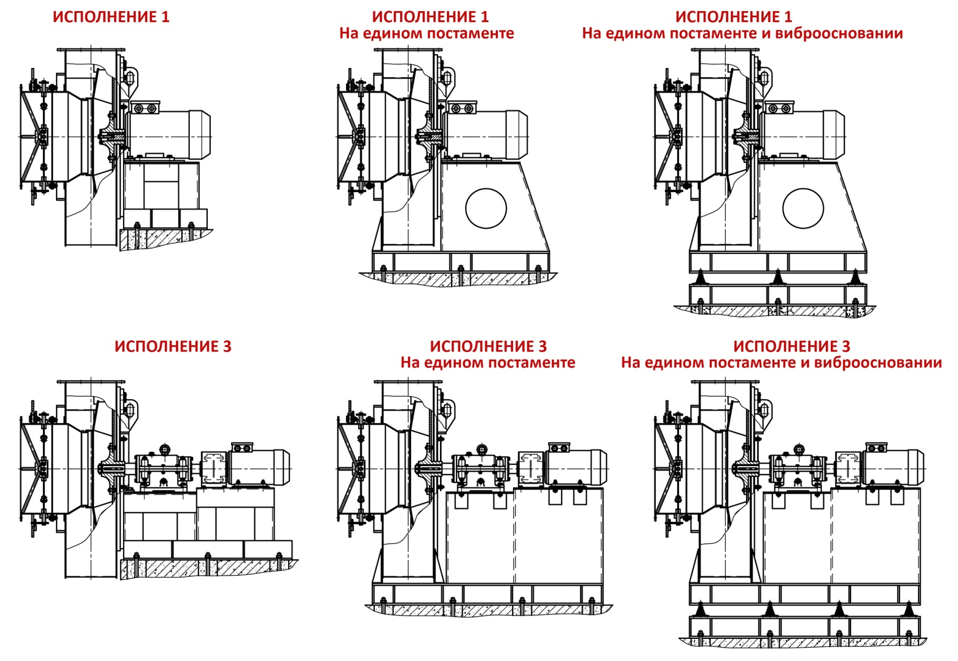

Варианты конструктивных исполнений 1 и 3 тягодутьевых машин типоразмеров
№2,5-13

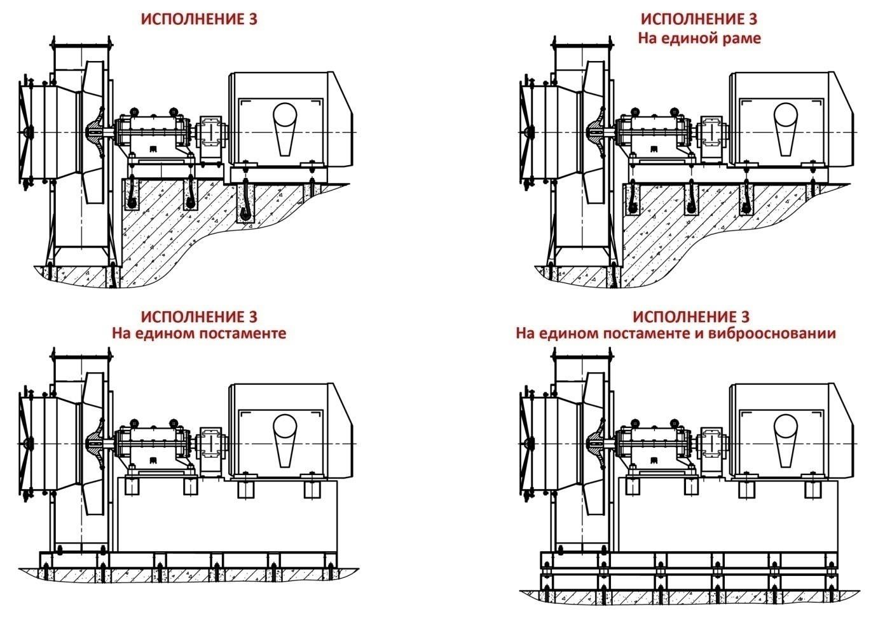

Варианты конструктивного исполнения 3 тягодутьевых машин типоразмеров
№13,5-22

